Onlangs is bij u de behandeling afgerond voor een basaalcelcarcinoom uw . Het basaalcelcarcinoom is een vorm van huidkanker die langzaam groeit, vrijwel nooit uitzaait en goed te behandelen is. Wij geven u graag persoonlijke informatie over het soort huidkanker dat wij bij u aantroffen en de kans dat het bij u terug kan keren. Het is belangrijk dat u uw huid zelf goed controleert.
U bent behandeld middels conventionele excisie.
Resultaat van uw behandeling met excisie
Het basaalcelcarcinoom is bij u op operatief verwijderd. Deze behandeling noemen we een excisie. De patholoog heeft het weggenomen stukje huid met de microscoop onderzocht. Wij troffen bij u een groeiend basaalcelcarcinoom aan.
De behandeling die u heeft gehad is met goed resultaat afgerond. De patholoog heeft vastgesteld dat uw basaalcelcarcinoom volledig is verwijderd. Het litteken dat is ontstaan bij de operatie kan gevoelig zijn of een trekkend of doof gevoel geven. Het duurt ongeveer een jaar voordat het litteken de uiteindelijke vorm krijgt. Een basaalcelcarcinoom dat met excisie is behandeld, komt in ongeveer 3 – 8% van de gevallen binnen 5 jaar terug. Dat betekent dat bij 3 tot 8 van de 100 patiënten de huidkanker terugkomt, nadat deze weg is geweest.
Uw kans op een volgend basaalcelcarcinoom
De kans op het ontstaan van een nieuw basaalcelcarcinoom op een andere plaats op het lichaam is over het algemeen iets groter wanneer iemand al eerder een basaalcelcarcinoom heeft gehad. Hoe vaker huidkanker is voorgekomen, hoe groter de kans op het ontstaan van nieuwe plekken.
Op basis van uw persoonlijke gegevens maken wij een inschatting van de kans dat u opnieuw een basaalcelcarcinoom kunt krijgen. Daarbij houden we rekening met uw geslacht (man of vrouw), leeftijd, levensstijl en de kenmerken van het behandelde basaalcelcarcinoom. Het is onze verwachting dat de kans dat u in de komende 3 jaar nog een volgend basaalcelcarcinoom krijgt, ongeveer is.
is.
Een basaalcelcarcinoom is niet ernstig, maar wij willen voorkomen dat deze gaat groeien. Daarom is het goed dit zo vroeg mogelijk te behandelen. Wij raden u daarom aan om uw huid in de toekomst zelf te controleren op verdachte plekjes. Meer informatie over hoe u huidkanker zelf kunt herkennen en waar op te letten bij de zelfcontroles kunt u hier vinden: https://nvdv.nl/patienten/huidkanker/diagnose-behandeling
Bescherm uw huid goed
UV-straling van zon en zonnebank geeft een verhoogd risico op de ontwikkeling van een basaalcelcarcinoom. Hoe vaker iemand door de zon is verbrand en hoe meer de huid is blootgesteld aan de zon, hoe groter het risico is op huidkanker op latere leeftijd. Daarom is het belangrijk om uw huid goed te blijven beschermen tegen de zon, ook als de huid al zonschade heeft opgelopen. Gebruik een zonnebrandcrème met minimaal factor 30 en draag kleding die u tegen de zon beschermt, denk hierbij ook aan een hoed of pet. Zoek vooral ook de schaduw op, met name op dagen wanneer de UV-index hoog is. In weer-apps of de website van het KNMI is de dagelijkse UV-index te vinden.
De gevoeligheid van uw huid voor zonlicht hangt onder andere af van uw huidtype. Dit is erfelijk bepaald. Wij onderscheiden 6 verschillende huidtypen. Huidtypen I, II en III zijn het gevoeligst voor UV-straling. De zon geeft bij deze huidtypen sneller schade aan de huid dan bij mensen met huidtypen IV, V of VI. Daarom is het bij deze huidtypen extra van belang om de huid goed te beschermen tegen UV-straling. Maar ook bij huidtypen IV, V, VI blijft het van belang om de huid goed te beschermen tegen UV-straling.
Wij hebben bij u vastgesteld.
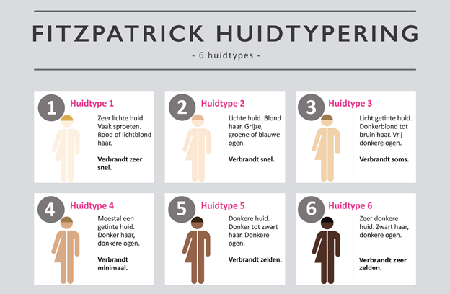
Bron: Huidfonds
Meer informatie over hoe u uw huid zo goed mogelijk kunt beschermen tegen schade voor UV-straling kunt u hier vinden:
https://nvdv.nl/patienten/huidkanker/bescherming-van-de-huid
Controle na een basaalcelcarcinoom
U bent succesvol behandeld voor een basaalcelcarcinoom. Uw behandelaar heeft het resultaat van de behandeling bij u gecontroleerd en met u besproken. U heeft een kleine kans op het ontstaan van een nieuw basaalcelcarcinoom. Mocht dit gebeuren, dan kunt u opnieuw worden behandeld voor dit basaalcelcarcinoom en zal deze u naar verwachting weinig problemen gaan geven. U valt daarom in de categorie ‘laag-risico’. U hoeft niet bij ons onder controle te blijven. Wij raden u aan om ook zelf uw huid goed na te kijken. Meer informatie vindt u op de website van de Nederlandse Vereniging voor Dermatologie en Venereologie (https://nvdv.nl/patienten/huidkanker/diagnose-behandeling)
Ontdekt u in de toekomst een verdachte huidafwijking? Dan kunt u altijd bij uw huisarts terecht.

